В рамках проведения мероприятий, посвященных празднованию в Республике Дагестан « Дня народного единства в МКОУ «Ирибская СОШ» Чародинского района проведены следующие мероприятия:
- Оформление тематических стендов
- Открытые уроки и классные часы
- Конкурсы эссе и следовательская работа
- Акция «В единстве наша сила!» в рамках единых действий РДШ
- Выставки работ по этнокультуре, изобразительному искусству народов Дагестана и России.


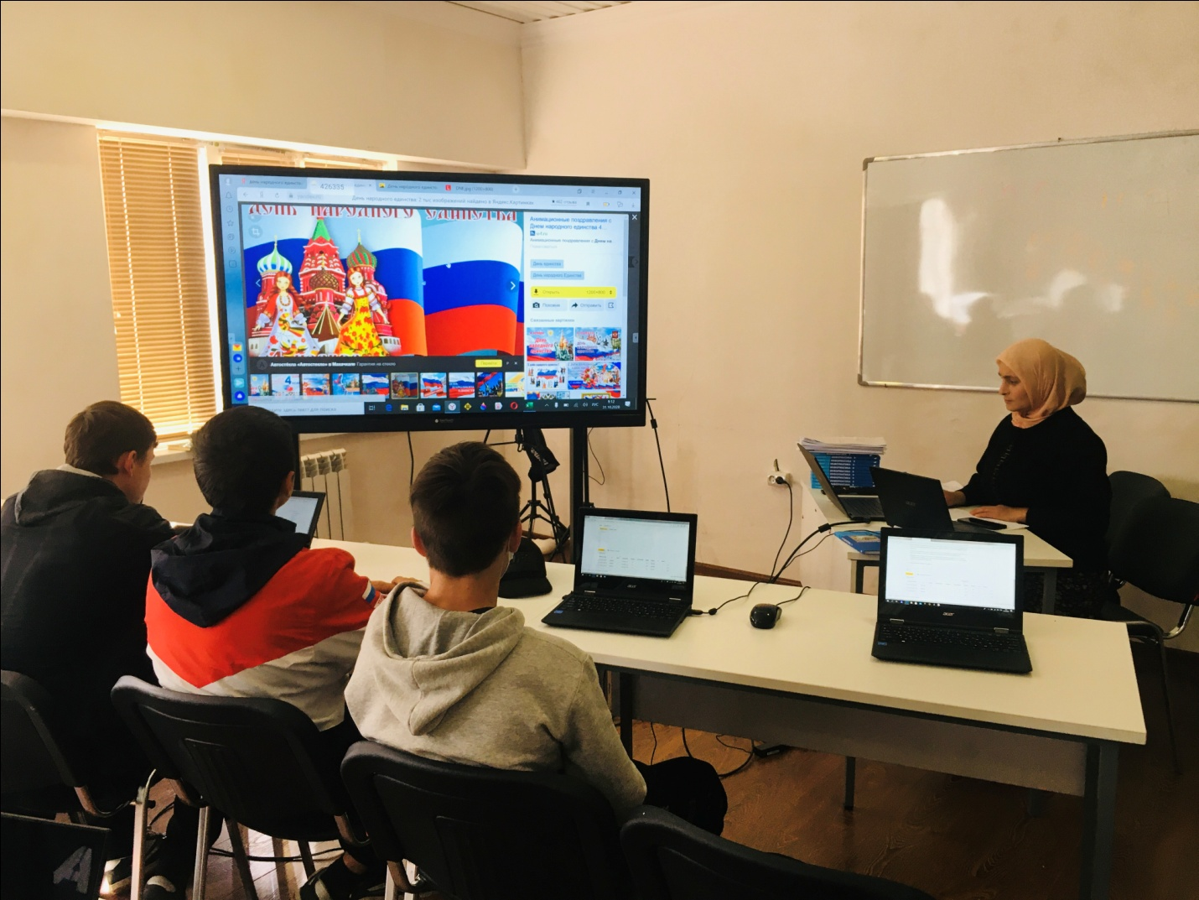
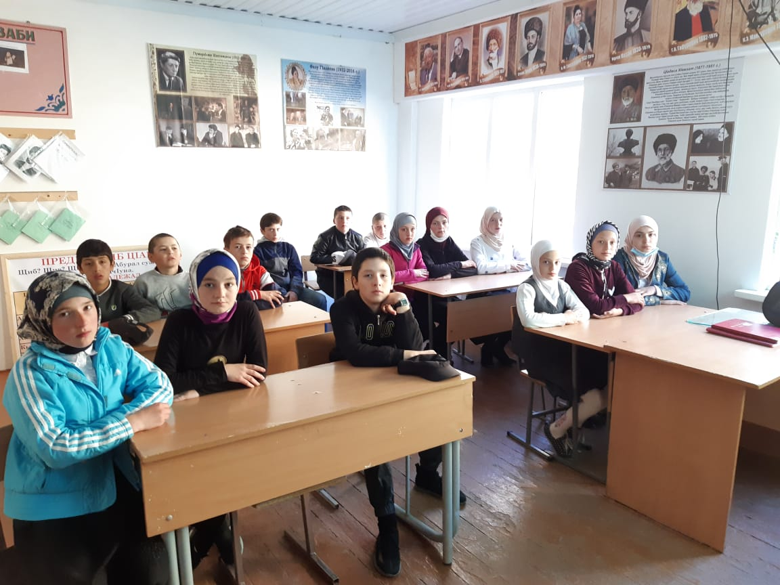
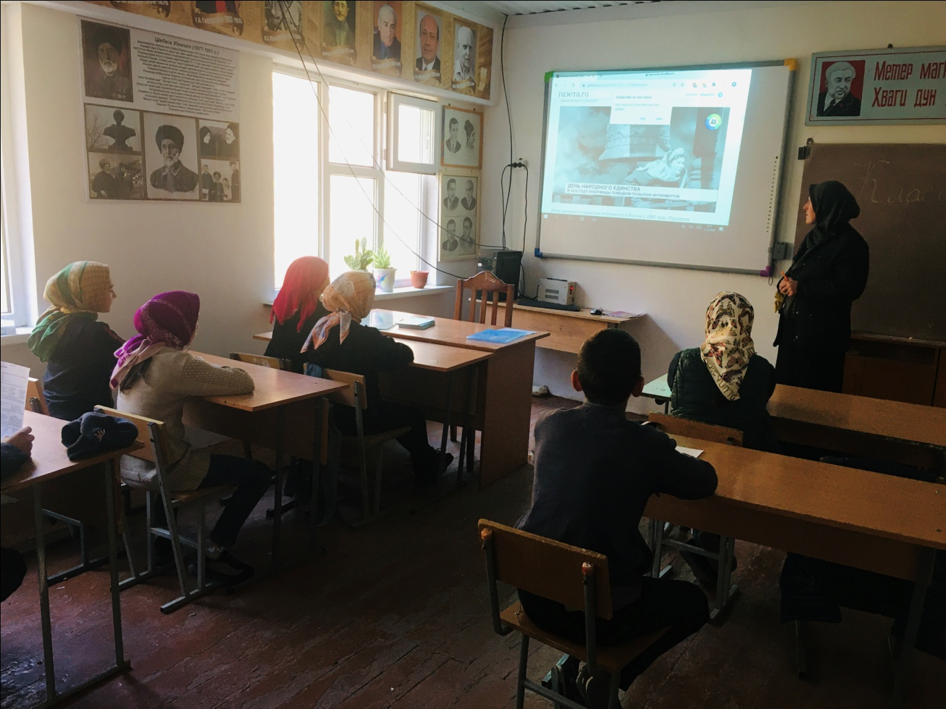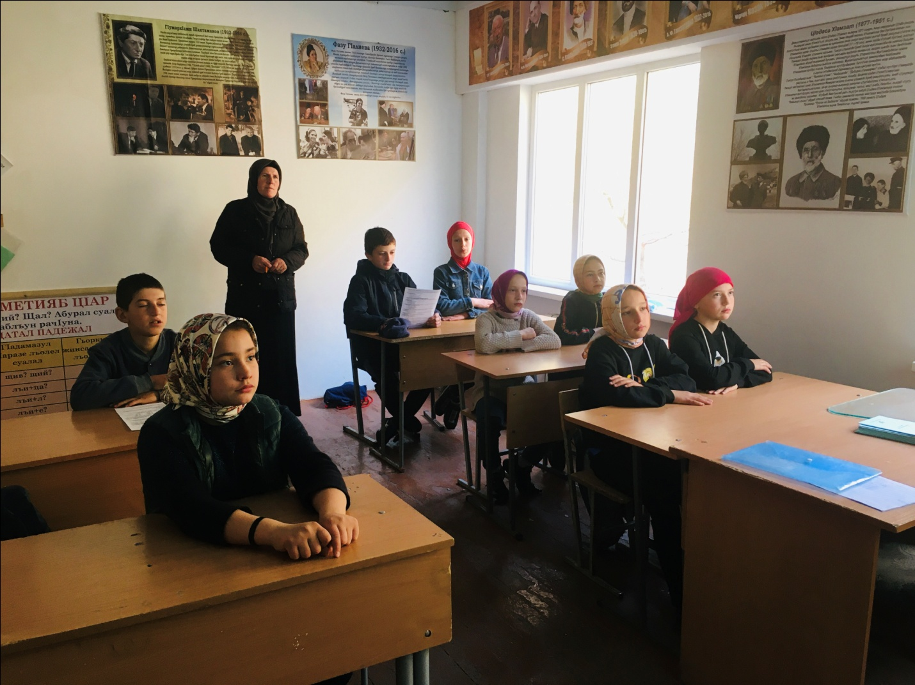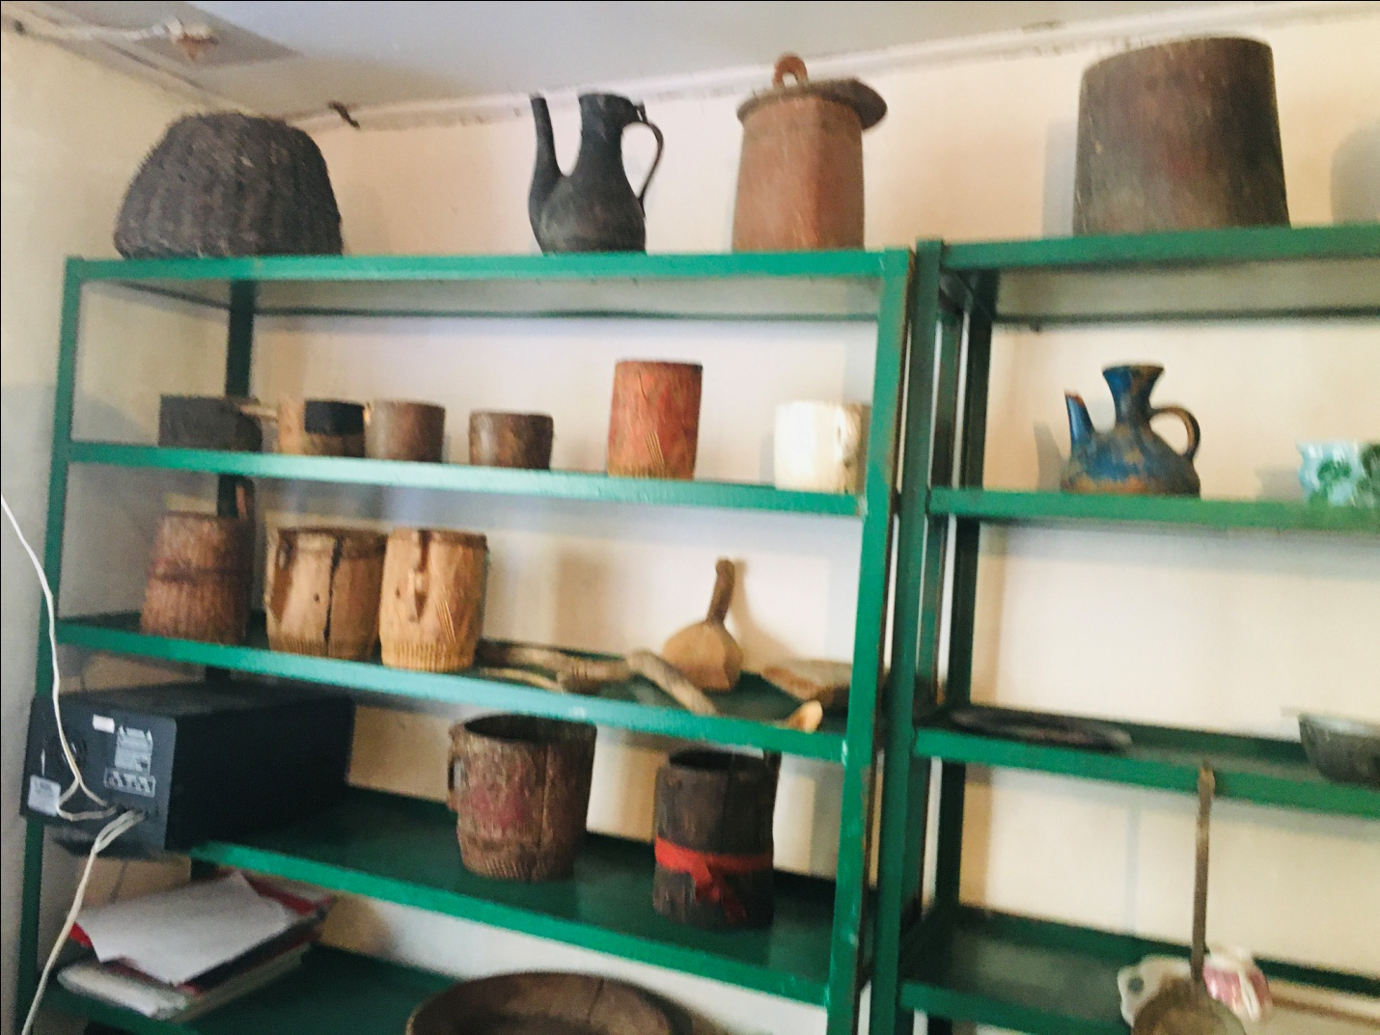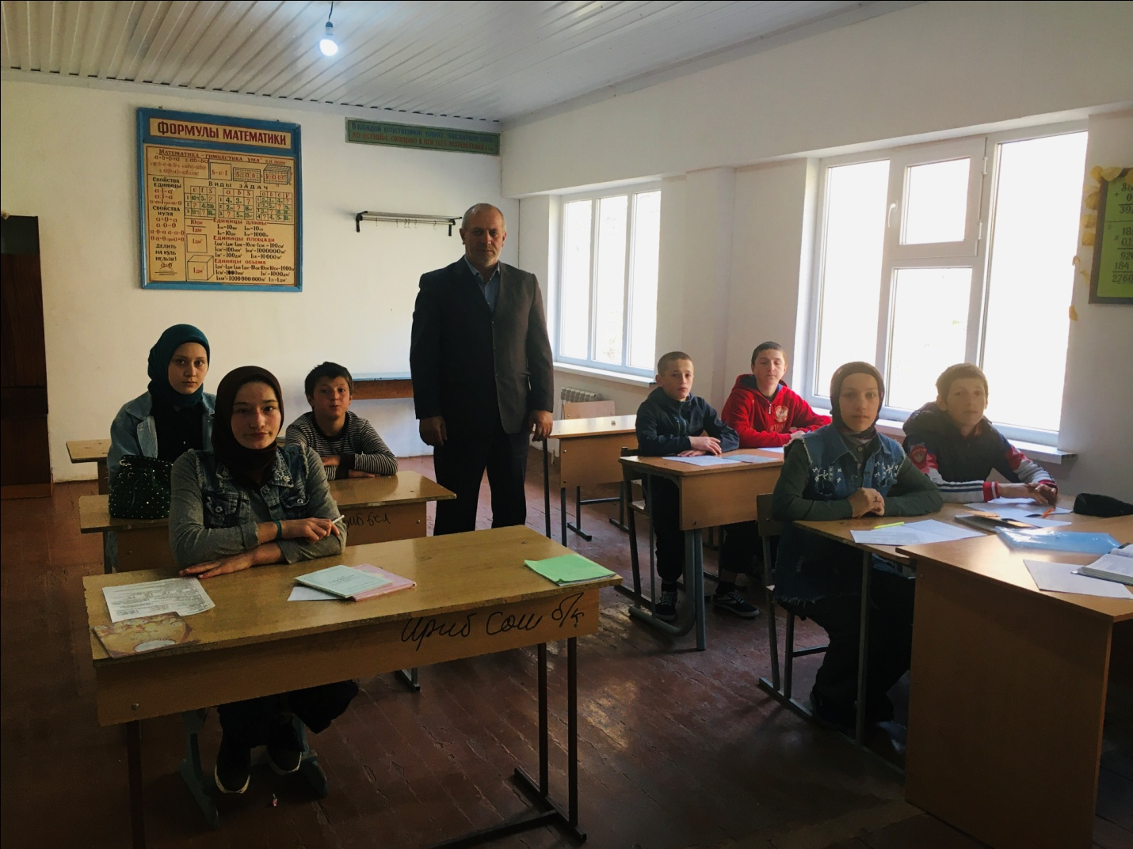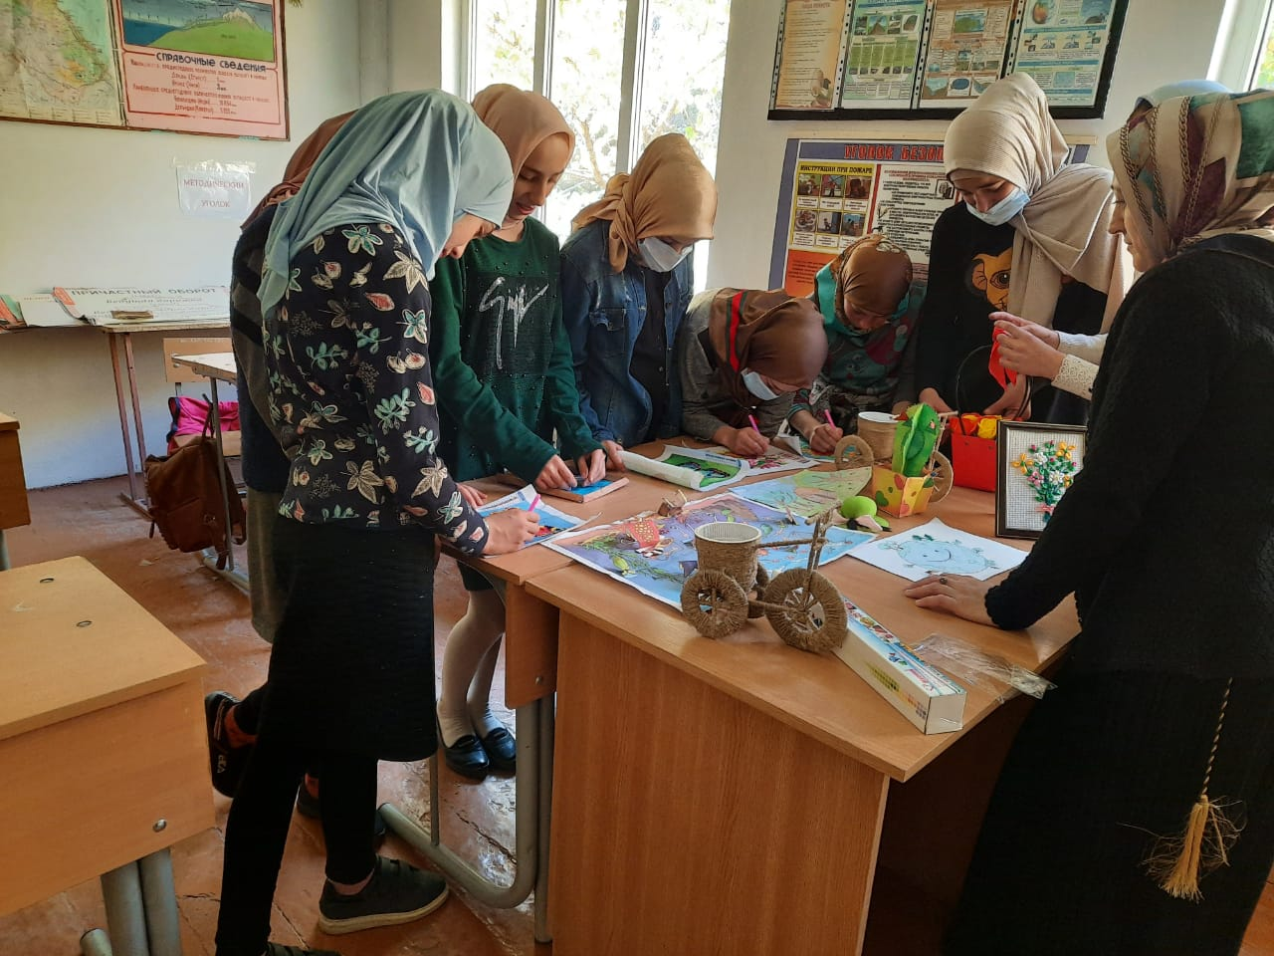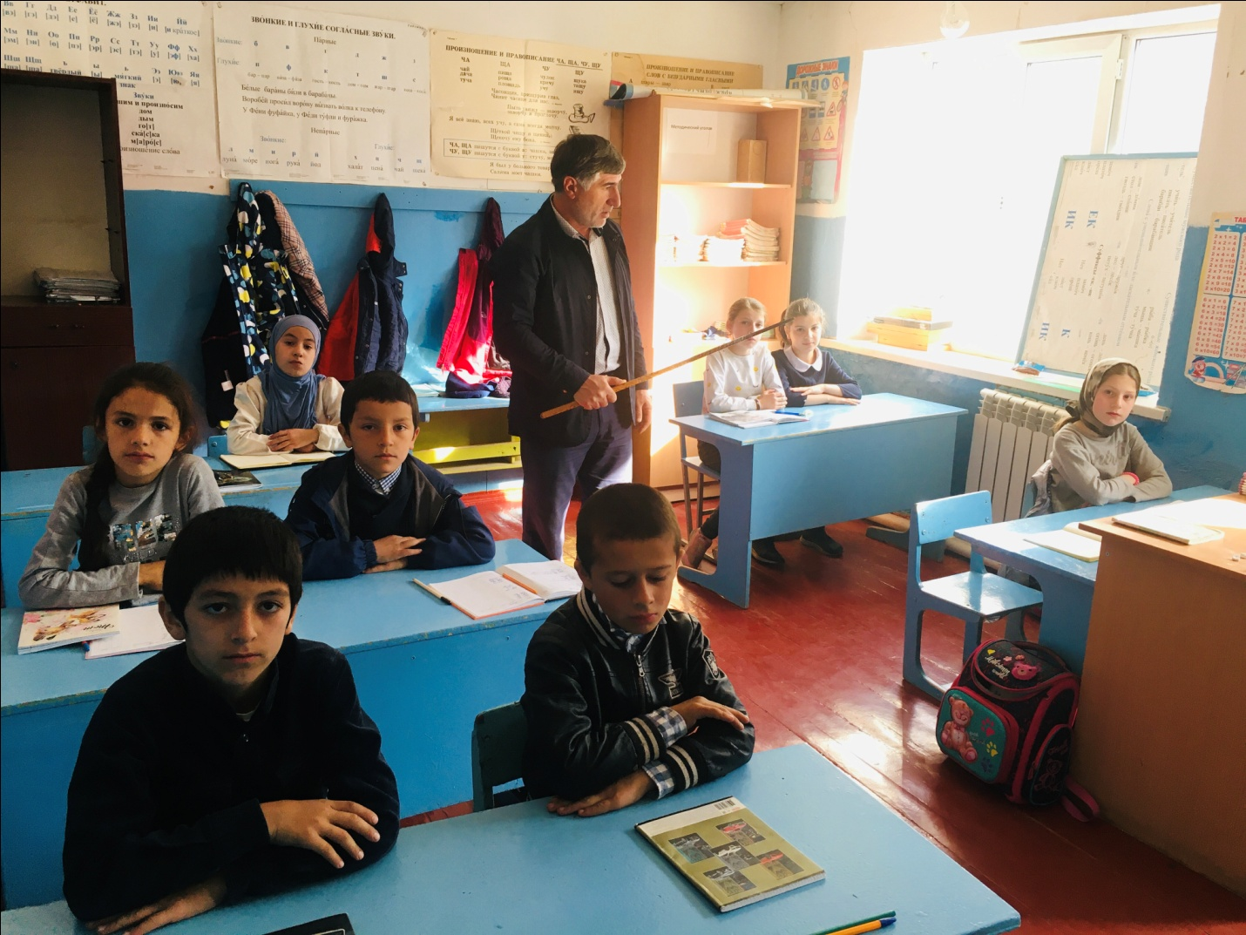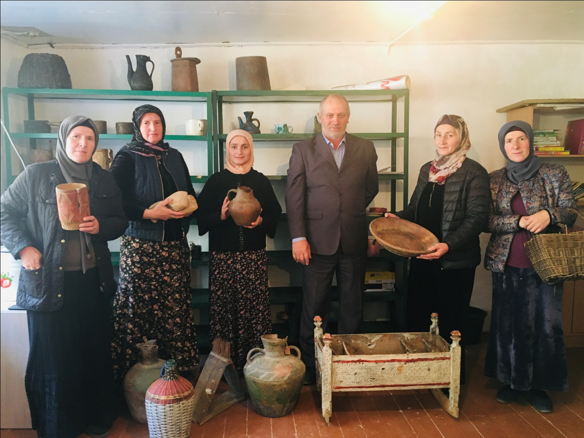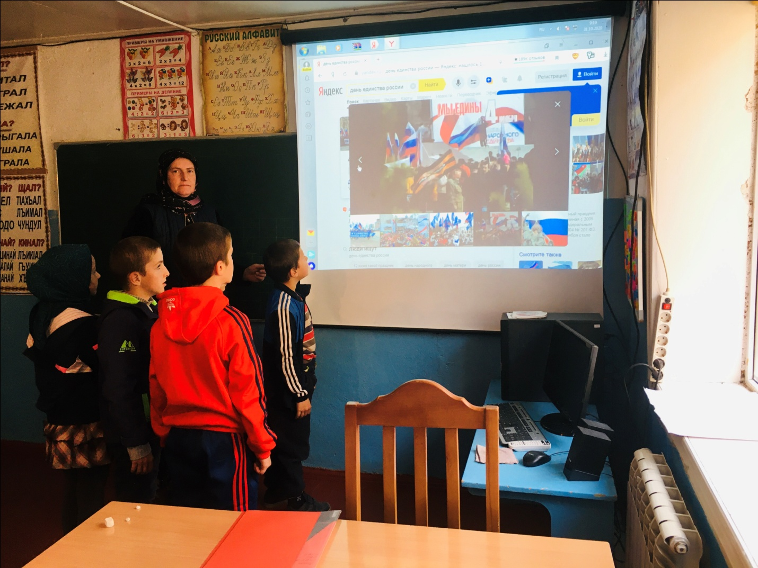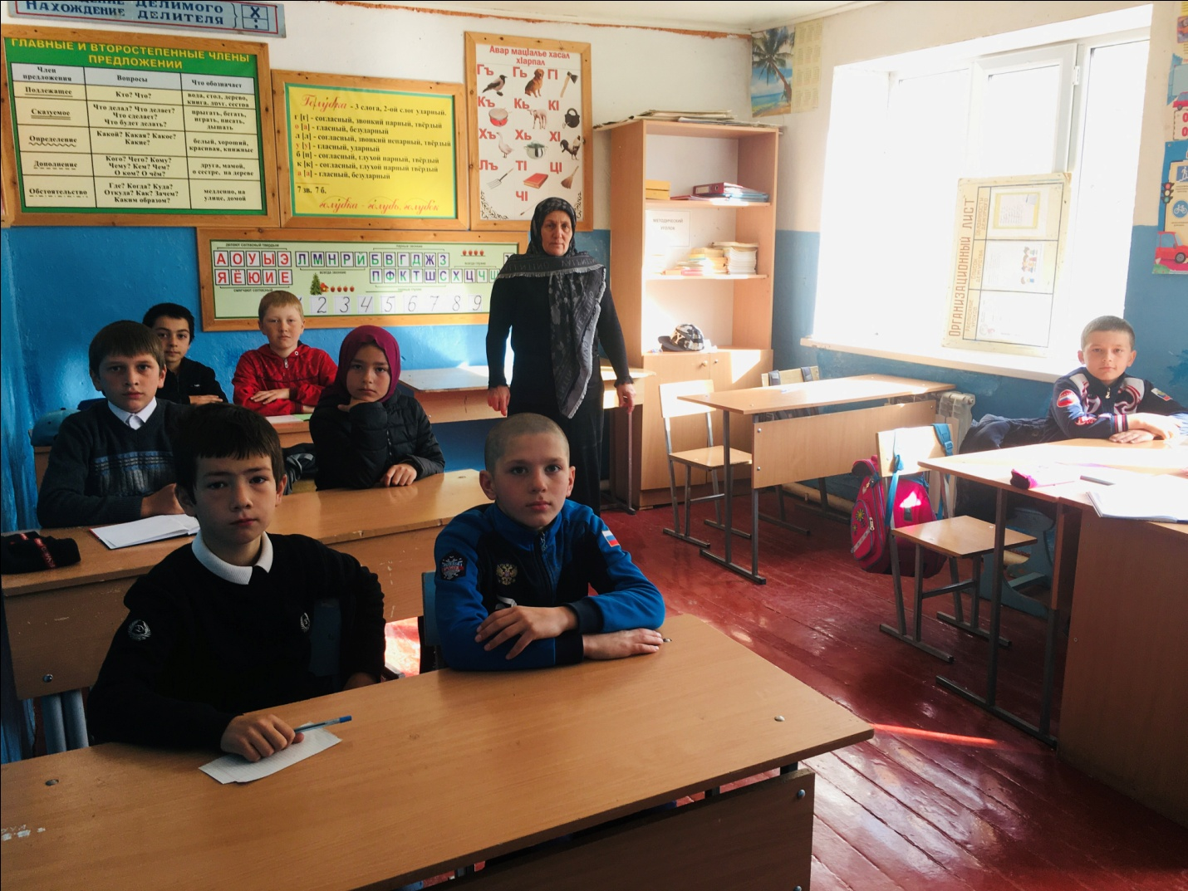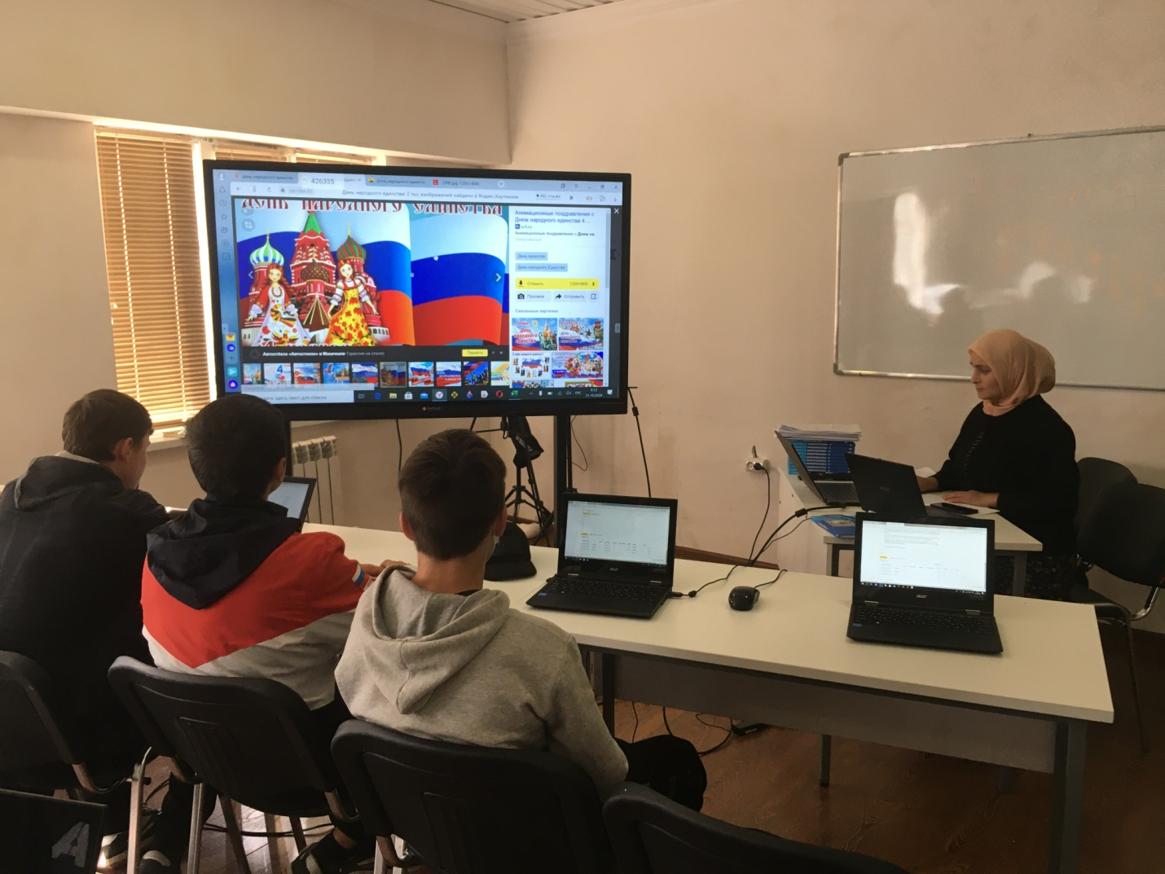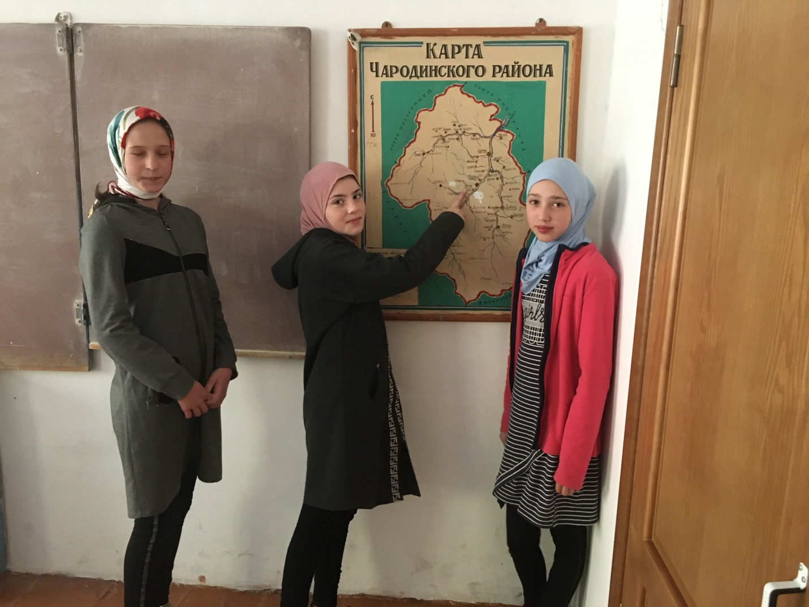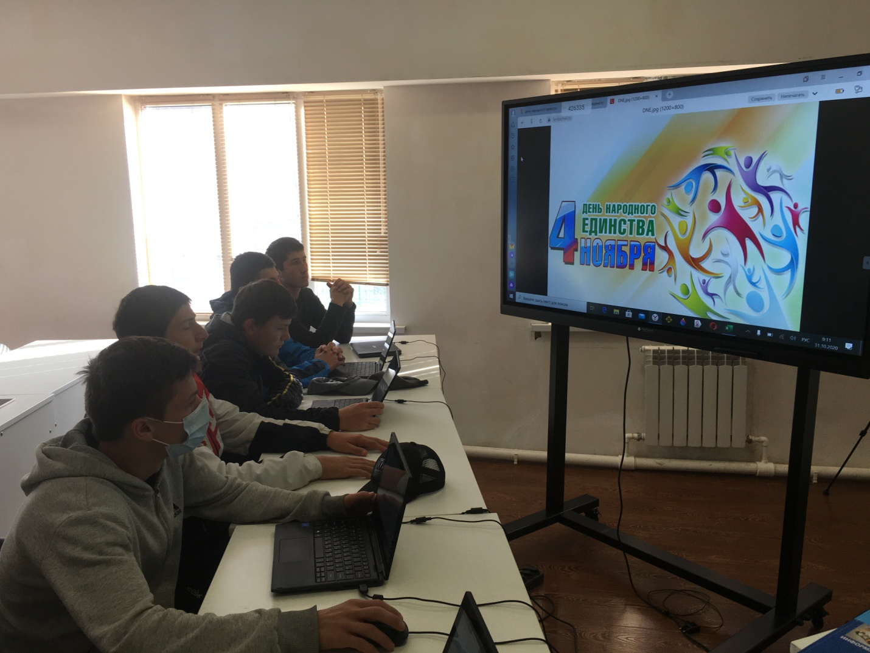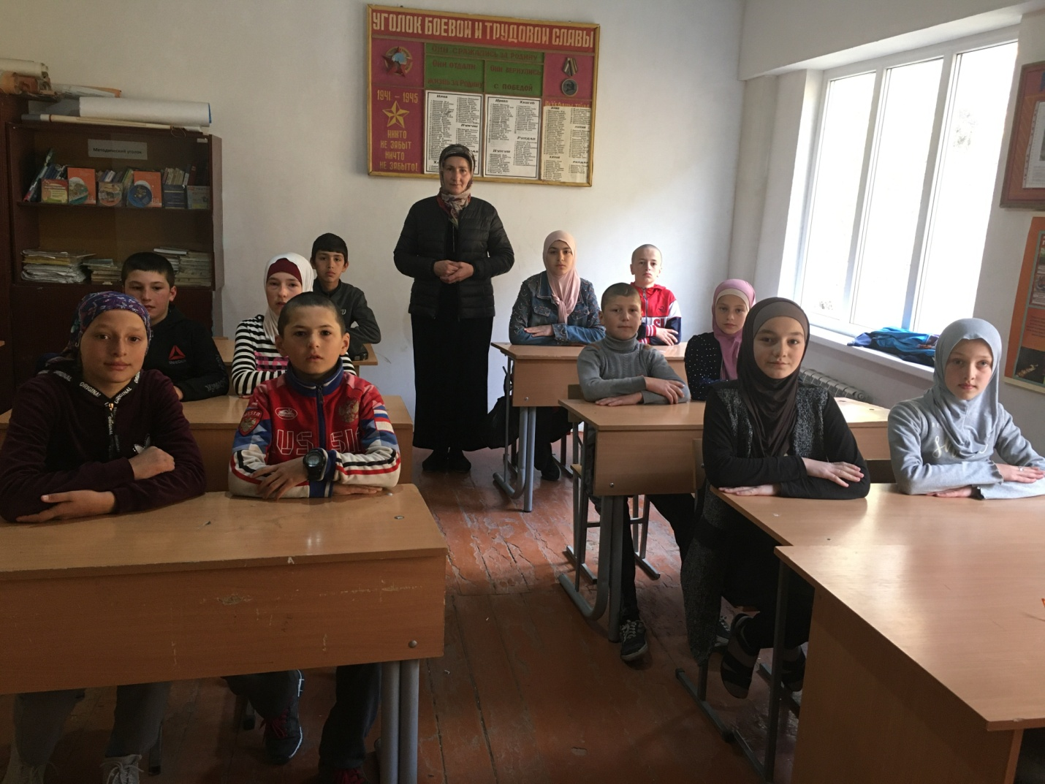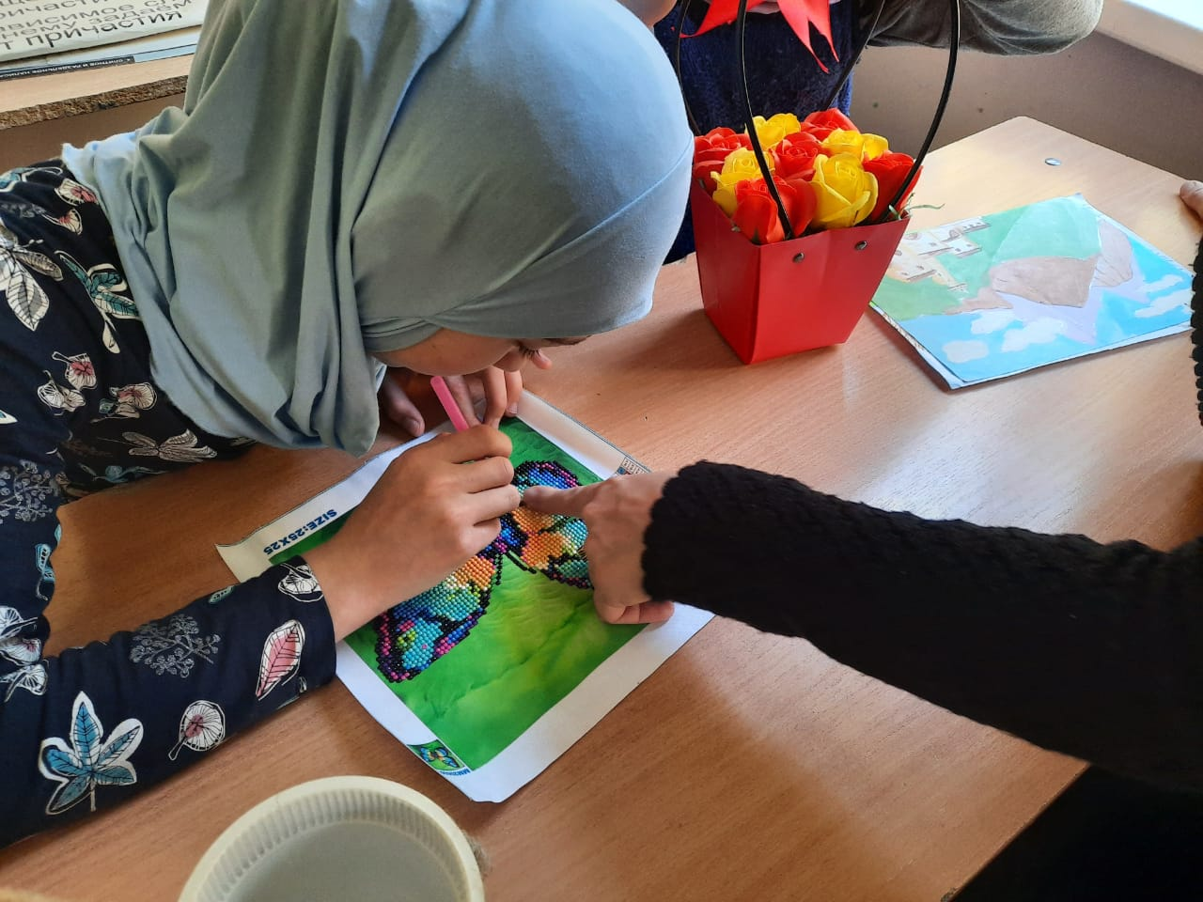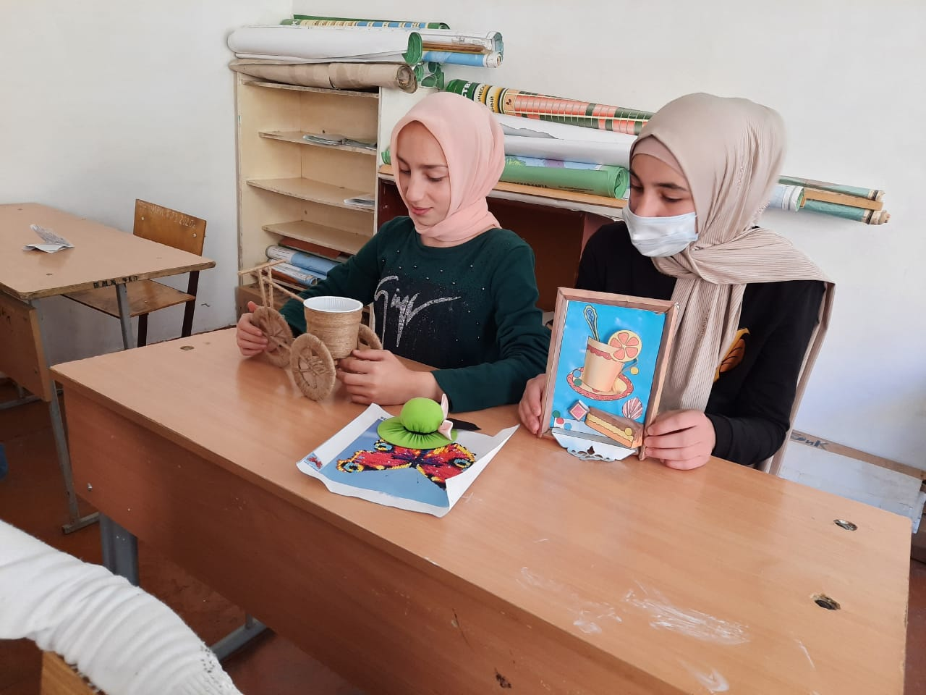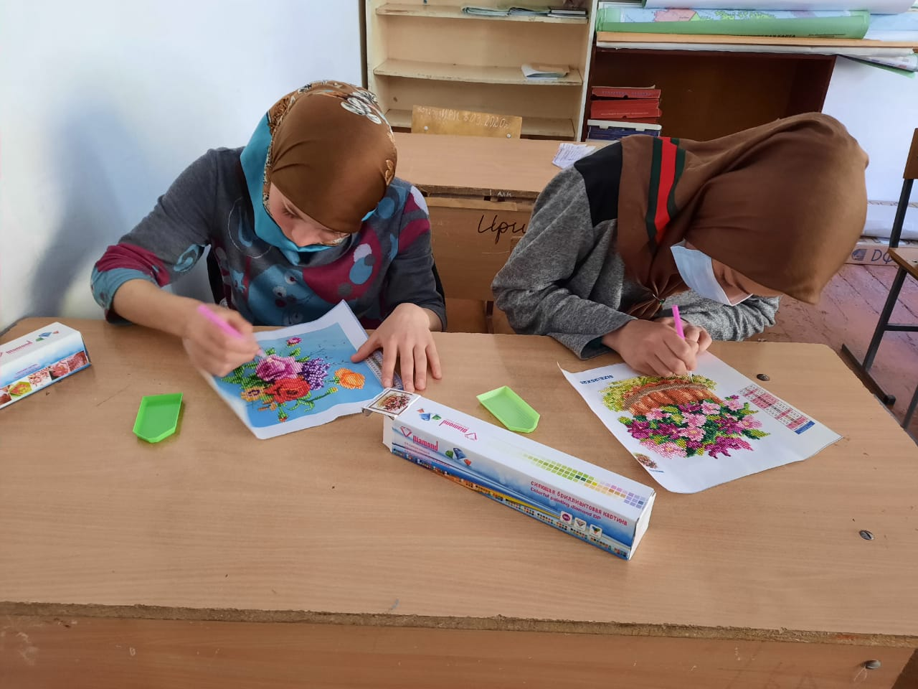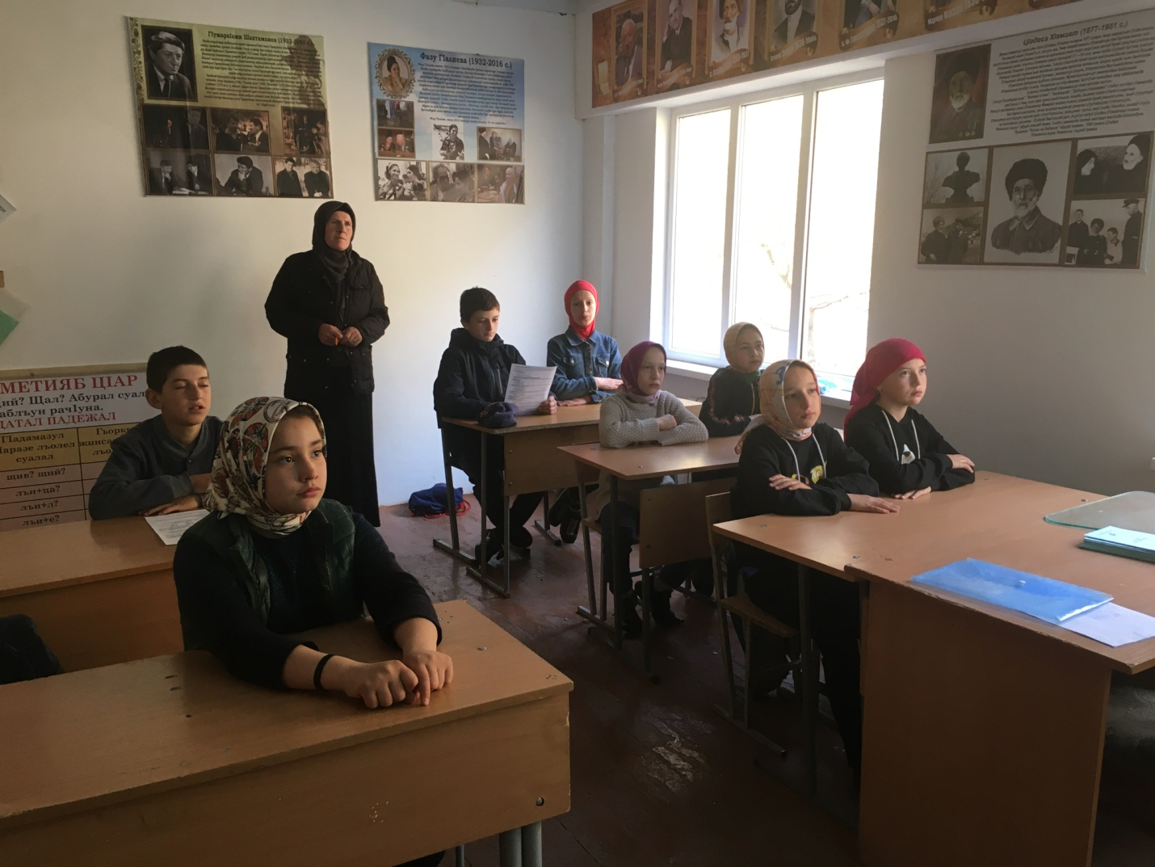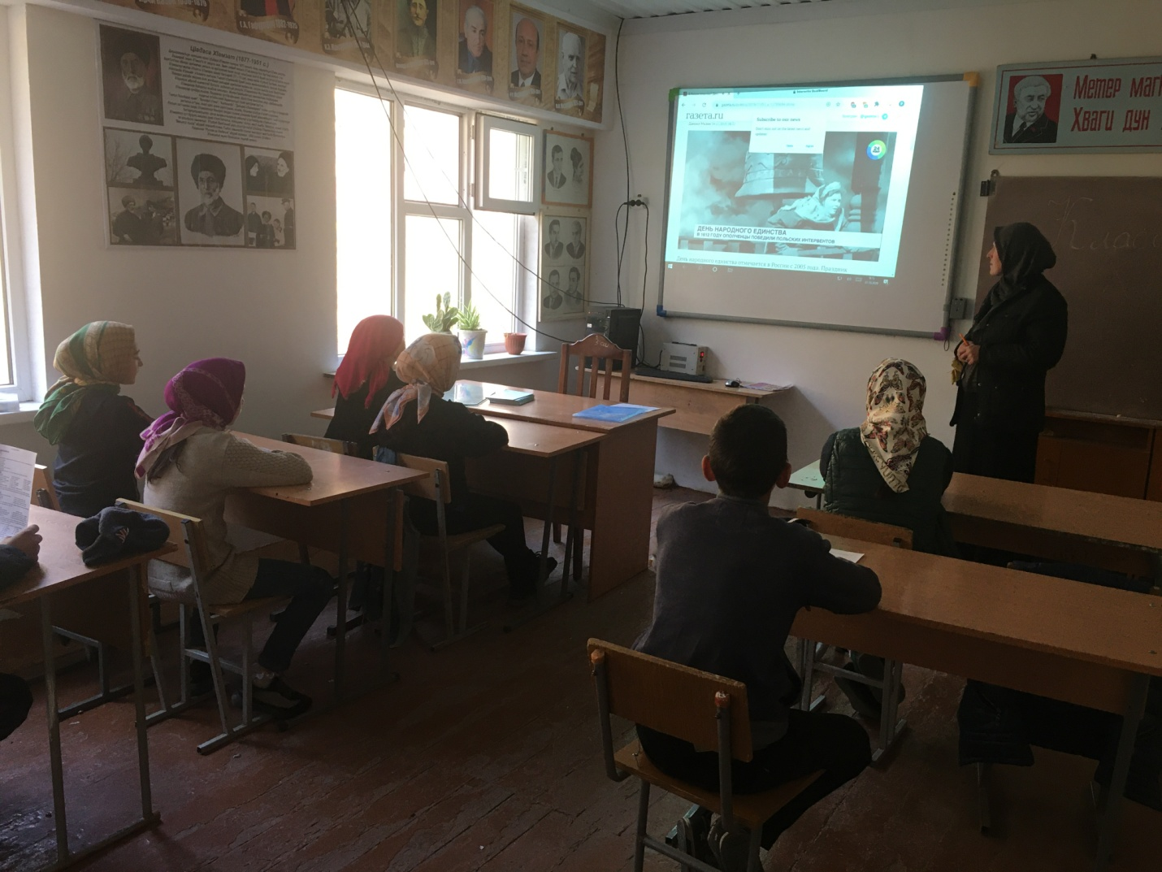

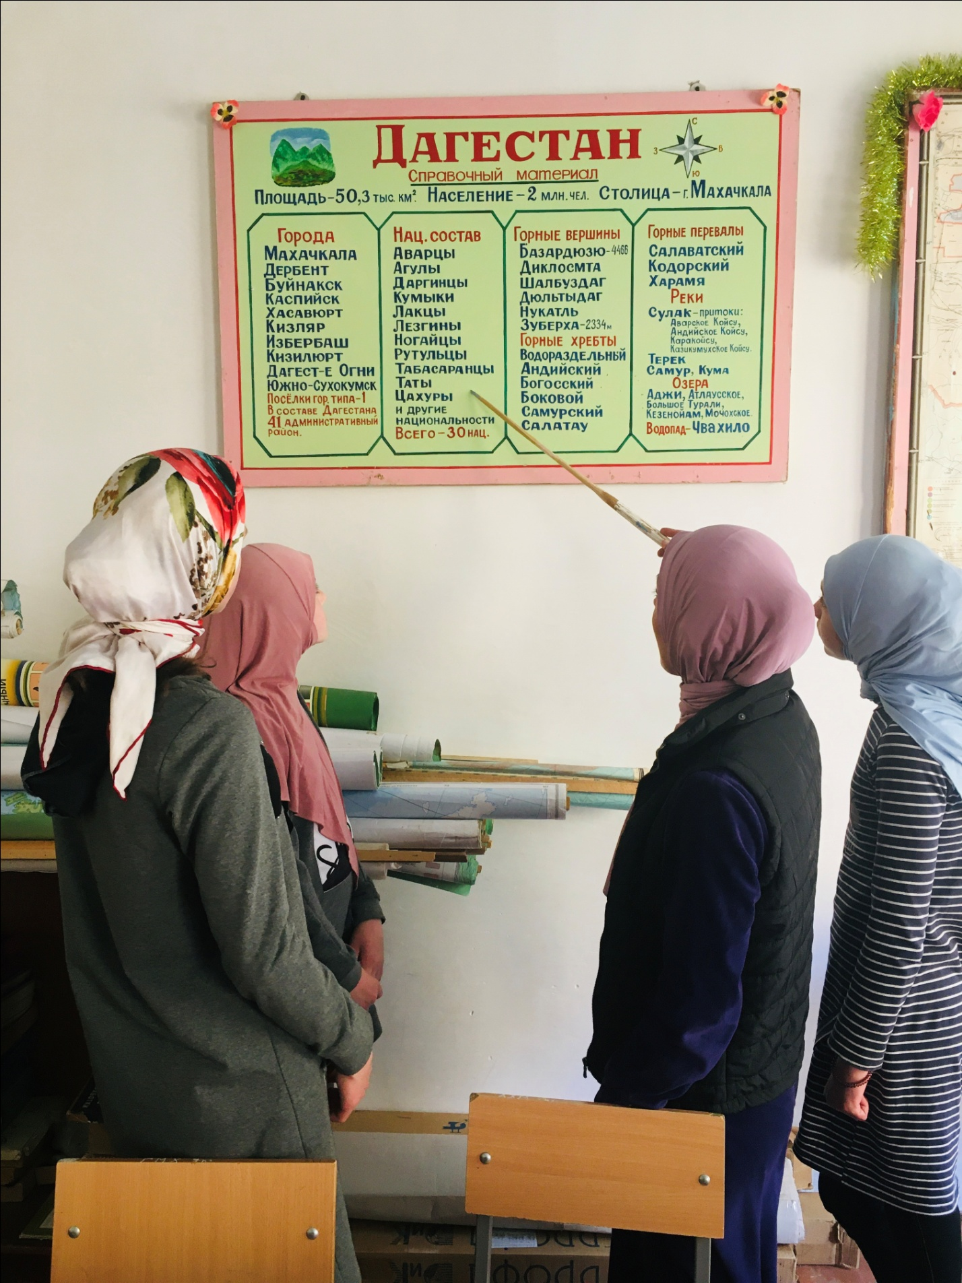

МКОУ «Ирибская СОШ»
Сочинение «Село моей мечты»

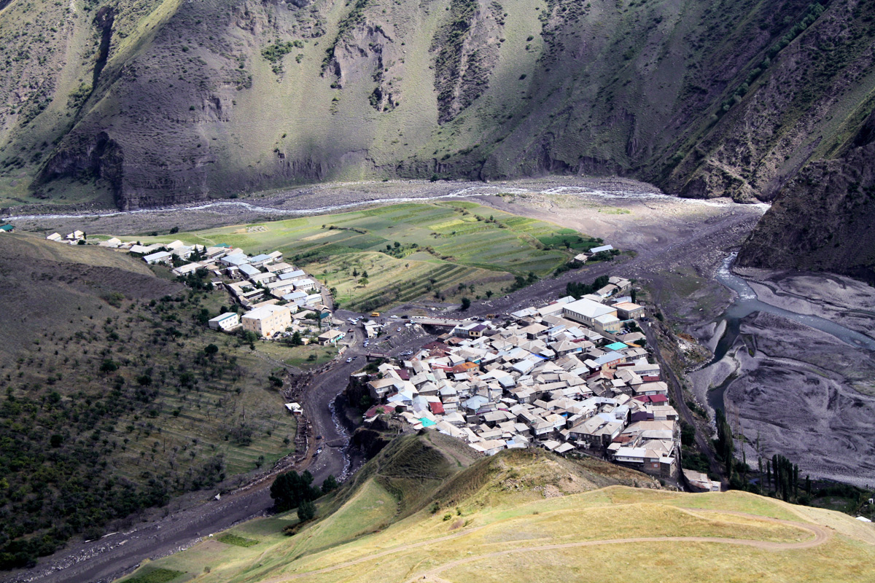

Выполнила: ученица 8 класса
Хабибулаева Хадижат Тинамагомедовна

В минуты печали, в годину невзгод
Кто нас приголубит и кто нас спасет?
Родина, только лишь Родина.
Каждый человек, где бы он не находился, стремится к своей малой родине, к тому месту, где он родился и вырос. Это место является для него самым прекрасным местом на земле и самым дорогим для сердца.
Для меня Родина – это прежде всего свое селение, родные горы, журчание реки Тлейсерух, которая протекает около нашего села Ириб и маленькой речки Дарган, которая разделяет село на старую и новую часть, свежий и бодрящий воздух, аккуратные ухоженные поля и фруктовые сады, находящиеся перед каждым домом.
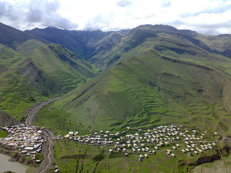
Название моего села Ириб на аварском звучит ГIириб. Расходятся версии о происхождении названия села. Первая версия это то, что на месте нынешнего расположения села был участок, где добывали надгробные плиты, что переводится на местном диалекте, как гIири.
По второй версии, название села произошло от слова гIор(река), так как село находится возле реки. Но села, расположенные у рек называют у аварцев ГIурухъ, а не ГIириб. Значит, это версия не совсем подходит. И есть еще версия, о том что это иранское слово, так как основателями села являлись иранцы.
Богато село своей историей, традициями и культурой. Есть достоверные сведения о том, что во время Кавказской войны Даниял – бек 1848 г находился в Ирибе с 500 человек горцев. Были сооружены крепости для них, готовились к очередной битве, собирал отряд для похода в Цор.
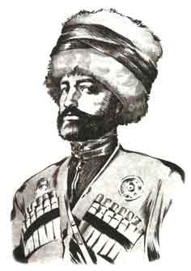

Даниял – бек (наиб Шамиля)

Также мои земляки, не жалея сил и жизни сражались за Родину во время Великой Отечественной Войны. С нашего села участвовало в этой войне 54 человека, из них не вернулись 33 человека. Один из них, Алиев М, дошел до Берлина.
Есть в Ирибе люди, которые прославили не только свое село, район, но и Дагестан в целом. это такие известные люди как:
- Ибрагимов Магомед Магомедович — прокурор ДАССР с 1971 по 1985 гг., заслуженный юрист РСФСР.
- Марко Шахбанов — известный дагестанский журналист и историк. Автор многих работ по истории Дагестана, бывший главный редактор популярных газет «Новое Дело» и «Черновик».
- Раджаб Хабибуллаевич Асхабалиев — российский борец вольного стиля, заслуженный мастер спорта, чемпион мира среди профсоюзов, призёр чемпионата мира 1999 года, чемпион СССР среди молодёжи, чемпион Турции и Азербайджана, победитель международных турниров.
- Магомед Идрисович Ибрагимов — российский и узбекистанский борец вольного стиля, бронзовый призёр летних олимпийских игр 2016 года.
- Курамагомедов Курамагомед Шарипович — российский борец вольного стиля, чемпион мира 1997 года, пятикратный чемпион Европы и шестикратный чемпион России

Жители нашего села чтят традиции предков, передают их из поколения в поколение, а именно: как и в давние времена отмечают «Праздник первой борозды», «Праздник сбора урожая», соблюдают свадебные и похоронные обряды и т.д.
По данным исторических сведений население Ириба делилось на 5 тухумов (родственная группа у народов Кавказа)
- Паргадан — в переводе с персидского это слово означает «Гарнизон крепости». Основатели Ириба, потомки военного гарнизона, направленного сюда, Сасанидским царем Хосровом Ануширваном I приблизительно в 563 году.
- Дарбишал — потомки араба из Шама (Сирии) Дервиша Али, приехавшего в Ириб для распространения ислама в горах. Само слово «дервиш» обозначает странствующего проповедника, суфия, человека отказавшегося от мирских благ и посвятившего себя служению Всевышнему. Представители этого тухума проживают также в соседнем Нукуше.
- ЦIиркьилал — самый многочисленный тухум в Ирибе.
- Шунилал. — переселились из поселения Кудади, расположенного в 3 км от Ириба.
- Ярагьанал — потомки окружения и родни наиба Ириба и Южной Аварии, мудира имама Шамиля — Даниял-бека, султана Илисуйского. Даниял перешёл на сторону Шамиля в июне 1844 года, и в том же году он и его родственники, окружение и наиболее мужественная часть илисуйцев ушли из сожженного царскими войсками Илису и основались в Ирибе.

При социализме в нашем селе, так же как и в других был создан колхоз. Колхоз назывался «Орджоникидзе». И мужчины и женщины работали в колхозе.
Но после того, как сменилась власть, произошел переворот в стране, т.е. перестройка, жизнь многих односельчан, по моему мнению, намного облегчилась.
Наше село с каждым днем преображается, становится красивее, строятся все новые и новые дома, улучшаются условия жизни людей. Куда не смотри – всюду идут стройки.
Но основной гордостью и достопримечательностью нашего села, я считаю, является медресе имени Шуайба - Афанди, где обучаются все желающие из нашего села и из соседних сел. Там для мутаалимов созданы все условия и для проживания, и для обучения, и даже для занятия спортом.
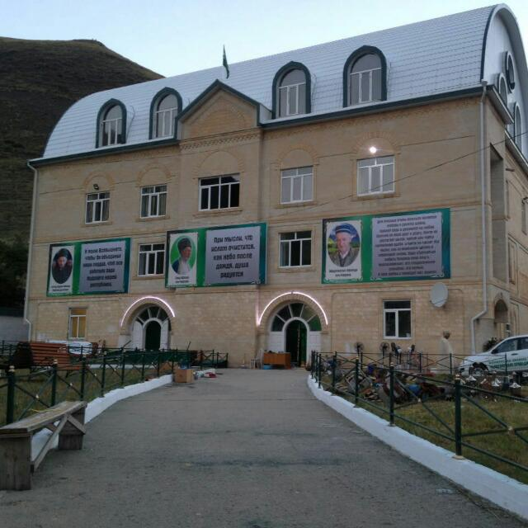
Также нашей гордостью является мечеть, построенный в самом современном стиле. Наличие таких святых мест в селении, мне кажется, это большое счастье для многих поколений людей. Так как, их наличие в людях формирует милосердие, толерантность, исключает многие вредные качества. Основной задачей общества является воспитание достойного поколения.
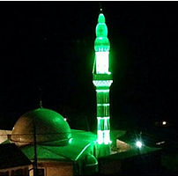
Я уверена в том, что если мы будем следовать советам старшего поколения, будем соблюдать все установления традиций и правила, то мы будем жить без забот и село будет процветать с каждым днем.

